
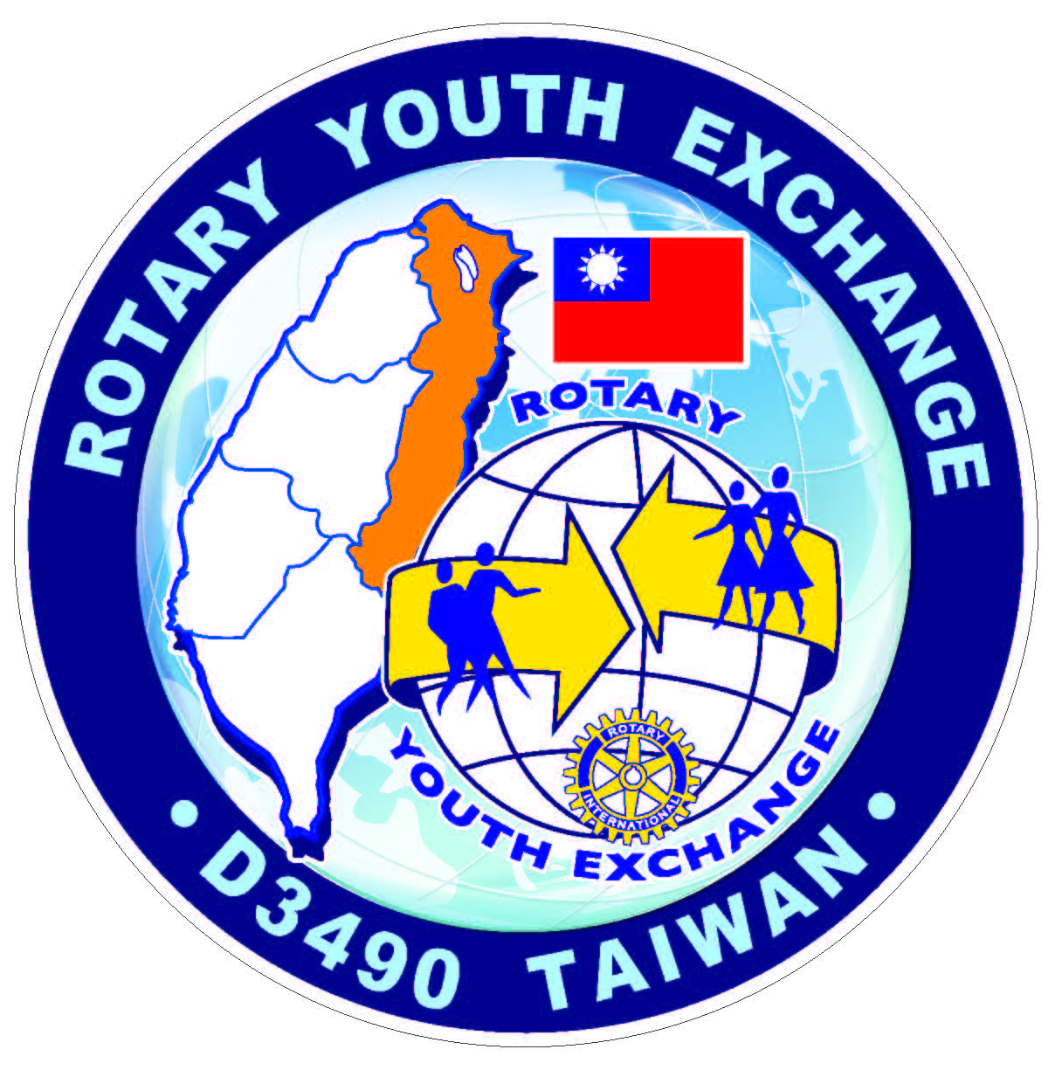
國際扶輪3490地區青少年交換委員會
Youth Exchange Committee District 3490 R.I.
2011-2012年度合格備取學生開訓典禮暨第一次講習會議程表
時 間 | 內 容 | 職 稱 | 活動時間
8：30 -9：00 | 報到，丈量藍色制服、發放白色Polo衫 |  | 30分鐘
9：00-9：03 | 宣佈典禮開始 & 介紹貴賓 | 司儀 | 3分鐘
9：03-9：06 | 主委致詞 | 地區YEP主委 | 3分鐘
9：06-9：09 | 總監致詞 | 地區總監 | 3分鐘
9：09-9：15 | 拍照(大合照) | 全體人員 | 6分鐘
9：15-9：35 | 認識國際扶輪 |  | 20分鐘
9：35-10：05 | 訓練講習會規則 |  | 30分鐘
10：10-12：10 | 地點：綜合教學大樓E-71教室(55人)  指導如何填寫英文申請書與Q & A | YEP執行秘書 | 120分鐘
12：10 -13：10 | 午休時間&移動 | 膳食組 | 80分鐘
13：10-14：10 | 如何扮演成功扶輪親善大使的角色  (派遣交換學生規則) |  | 60分鐘
14：10-15：00 | 2011-2012年度合格備取學生自我介紹 | 地區YEP 委員 | 50分鐘
15：00-16：30 | 地點：綜合教學大樓7樓教室(60人)  如何自我介紹及製作英文簡報與Q & A | Rotex | 90分鐘
15：00-16：30 | 地點：綜合教學大樓8F國際會議廳(180人)  如何做好派遣家庭的準備工作與Q＆A | 合格備取學生家長 | 90分鐘
16：30-17：00 | 主席宣布閉會 | 地區YEP主委 | 5分鐘

